令和７年度
わが家の終活セミナー＆個別相談会申込書

【お申し込み・お問い合わせ先】
羽島市役所生活安全課（２階 ７３番窓口）
TEL ０５８-３９２-１１１１（内線２１５２） FAX ０５８-３９１-２１００
メール anzen@city.hashima.lg.jp
下記に必要事項を記載の上、窓口持参、FAX、メールにてご連絡
いただくか、右記の二次元コードよりお申し込みください。

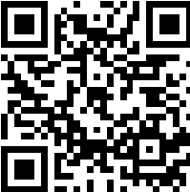

申し込み期限 令和８年２月１８日（水）

氏名（代表者）
参加人数 | 名
電話番号
住所
メールアドレス | ＠
セミナー | ☐参加する ☐参加しない
個別相談会希望時間 | ☐11：00～11：30 ☐11：30～12：00
※お申込みいただいた個人情報はセミナー・個別相談会に関する範囲内で利用させていただきます。
個別相談会希望者には申し込み後相談内容についてお問い合わせいたします。
定員に達した場合、個別相談をお受けできない場合があります。

